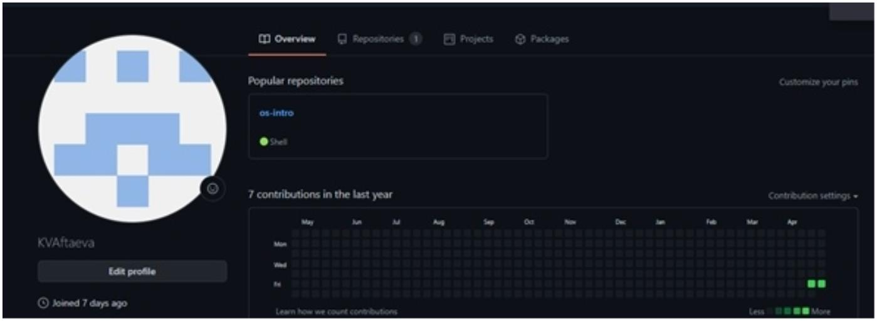
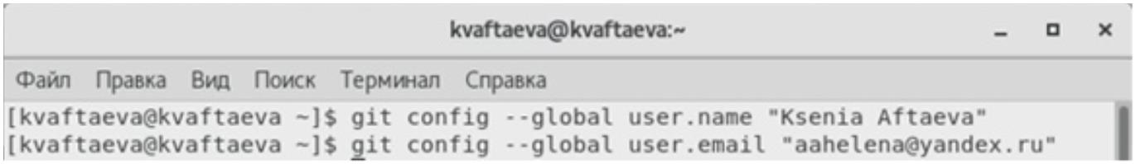
##РОССИЙСКИЙ УНИВЕРСИТЕТ ДРУЖБЫ НАРОДОВ ####Факультет физико-математических и
естественных наук ####Кафедра прикладной информатики и теории вероятностей
ОТЧЕТ ПО ЛАБОРАТОРНОЙ РАБОТЕ № 2дисциплина: Операционные системы
Студент: Афтаева Ксения Васильевна Преподаватель: Велиева Т.В.
Группа: НПИбд-01-20
МОСКВА 2021 г.
#####Цель работы: Изучить идеологию и применение средств контроля версий.
#####Задачи: Изучить теоретический материал. Зарегистрироваться на GitHub. Создать и настроить
репозиторий. Произвести первичную конфигурацию и конфигурацию git-flow.
#####Объект и предмет исследования: GitHub
#####Техническое оснащение: Ноутбук
#####Теоретические вводные данные: GitHub — крупнейший веб-сервис для хостинга IT-проектов и их
совместной разработки. Веб-сервис основан на системе контроля версий Git и разработан на Ruby on Rails и
Erlang компанией GitHub, Inc (ранее Logical Awesome).
Создатели сайта называют GitHub «социальной сетью для разработчиков». Кроме размещения кода, участники
могут общаться, комментировать правки друг друга, а также следить за новостями знакомых. С помощью
широких возможностей Git программисты могут объединять свои репозитории — GitHub предлагает удобный
интерфейс для этого и может отображать вклад каждого участника в виде дерева. Для проектов есть личные
страницы, небольшие Вики и система отслеживания ошибок. Прямо на сайте можно просмотреть файлы
проектов с подсветкой синтаксиса для большинства языков программирования.
#####Условные обозначения и термины:Репозиторий - (от англ. repository — хранилище) — место, где хранятся
и поддерживаются какие-либо данные. Чаще всего данные в репозитории хранятся в виде файлов, доступных
для дальнейшего распространения по сети.
#####Выполнение работы:
- Создала аккаунт на GitHub Рис.1 Аккаунт на гитхабе
- Cоздаю локальный репозиторий. Для начала делаю предварительную конфигурацию, указывая имя и почту.
Происходит это при помощи команд:git config --global user.name "Имя Фамилия" git config --
global user.email "Почта"Рис.2 Предварительная конфигурация
- Для дальнейшей идентификации генерирую пару ключей с помощью команд:*ssh-keygen -C "Имя
Фамилия <Почта>" cat ~/.ssh/id_rsa.pubРис.3 Получение ключа

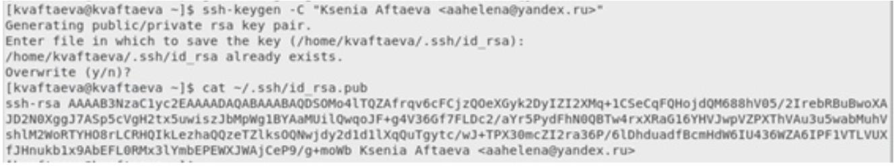
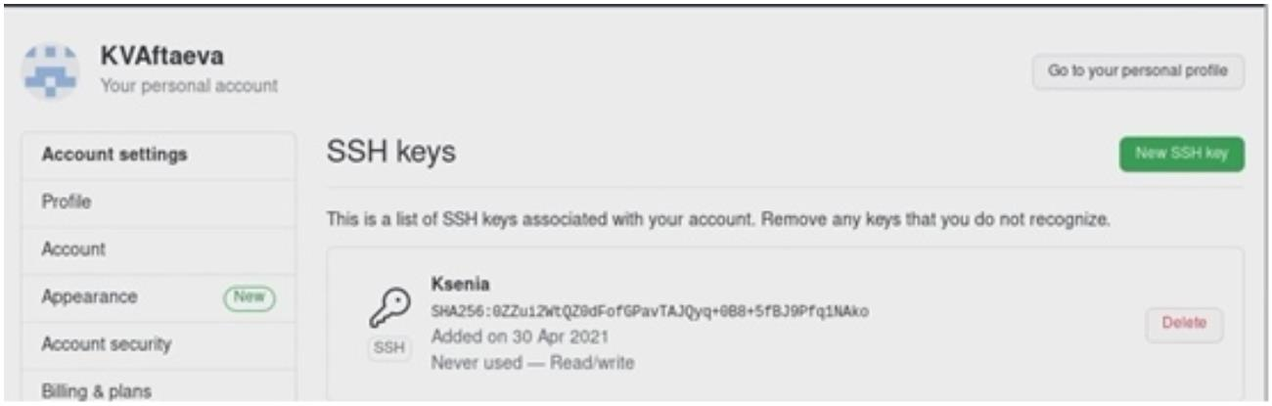
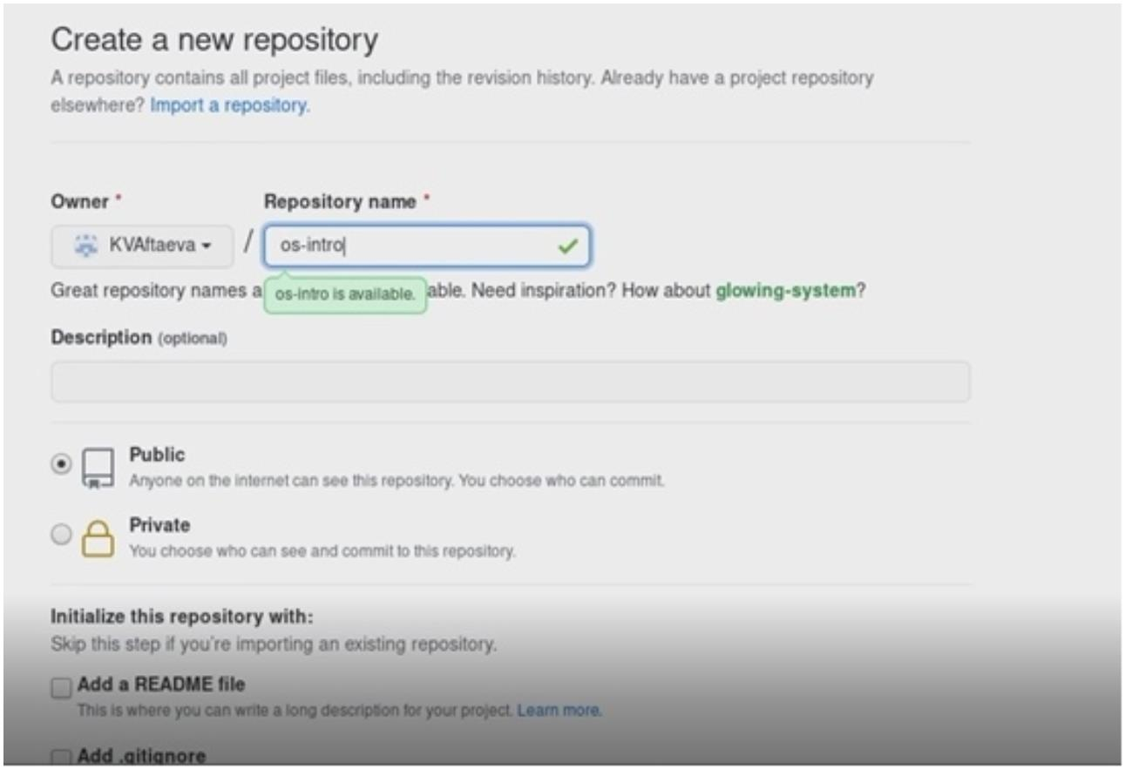
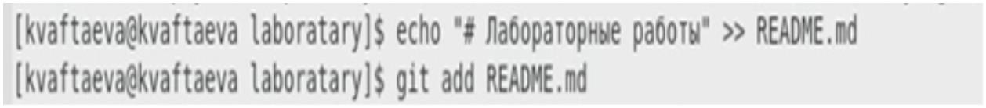
- Полученный ключ добавляю на гитхаб (Настройки˃Ключи)Рис.4 Добавление ключа
- Создаю репозиторий os-intro Рис.5 Создание репозитория
- Перехожу в каталог laboratary используя команду cd <полный путь до каталога> и инициализирую системы
git Рис.6 Инициализирование системы git
- Создаю заготовку файла README.md: echo "# Лабораторные работы" >> README.md git add
README.mdРис.7 Заготовка файла README.md
- Делаю первый коммит и выкладываю на гитхаб: git commit -m "first commit" git remote add
origin <ссылка с гитхаба> git push -u origin masterРис.8 Первый коммит

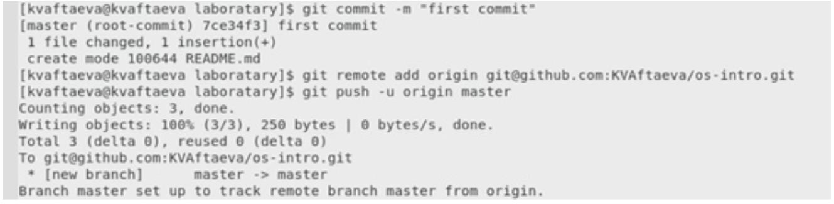
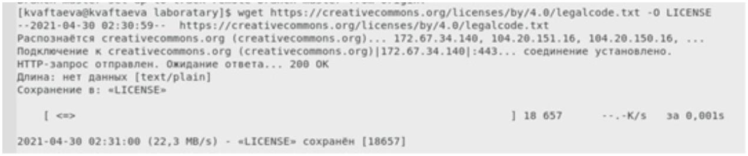
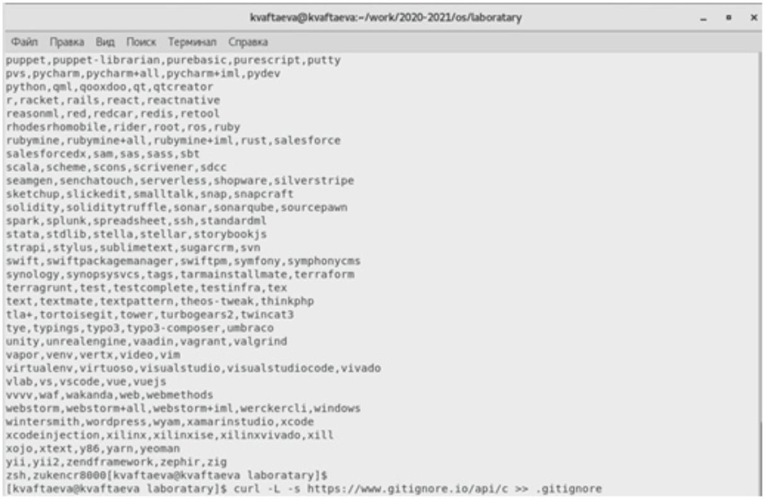
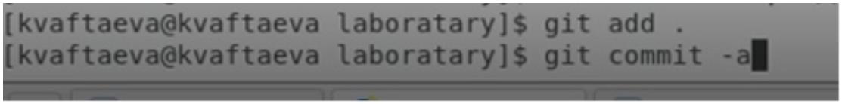
На этом первая часть
работы «Подключение репозитория к гитхаб» завершена. Я создала и настроила репозиторий, загрузила
туда файл.
- Добавляю файл лицензии: wget https://creativecommons.org/licenses/by/4.0/legalcode.txt -O
LICENSEРис.9 Добавление лицензии
- Просматриваю список имеющихся шаблонов игнорируемых файлов и скачиваю один их нихРис.10
Добавление шаблона игнорируемых файлов
- Добавляю новые файлы и выполняю коммит git add . git commit –aРис.11 Добавление новых файлов
В открывшемся окне при помощи
клавиши ESC переходим в режим написания. Пишем текст. С помощю той же клавищи выходим из режима
написания. Вводим :w для сохранения и :q для выхода

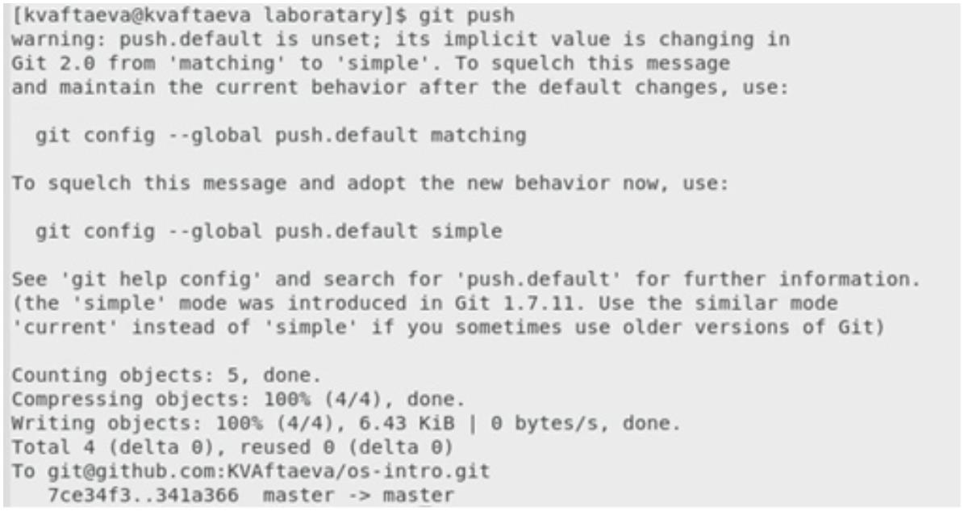
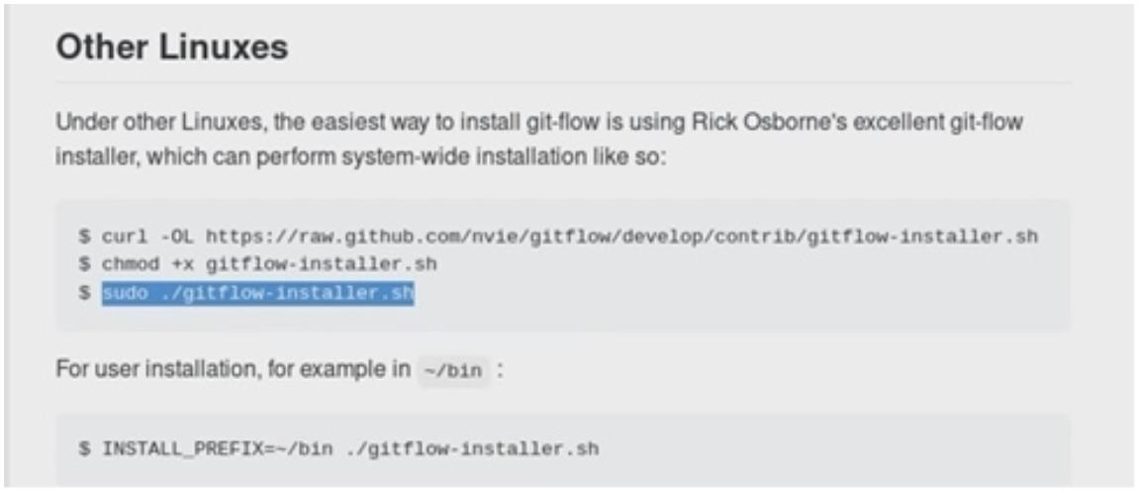
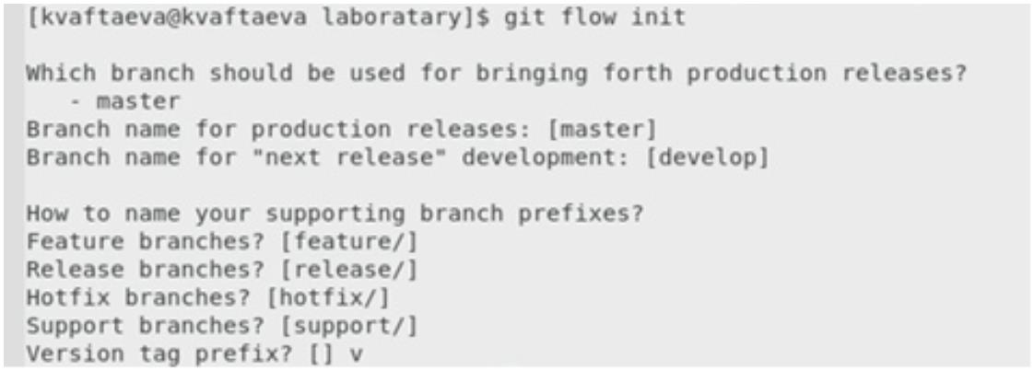
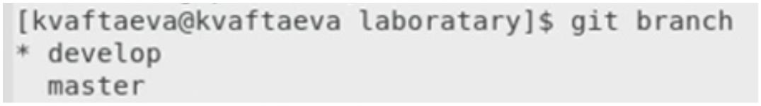
- Отправляю на гитхаб git pushРис.12 Отправка на гитхаб
На этом выполнение второй части «Первичная конфигурация закончена».
- Ввожу дополнительные команды для установкиРис.13 Установка
- Инициализирую git-flow git flow initПрефикс для ярлыков установливаю в v
Рис.14 Инициализирование и установка префикса
- Проверяю, что нахожусь на ветке developgit branchРис.15 Проверка ветки
- Создаю релиз с версией 1.0.0 git flow release start 1.0.0И записываю версию echo "1.0.0" >>
VERSIONРис.16 Создание релиза и запись версии

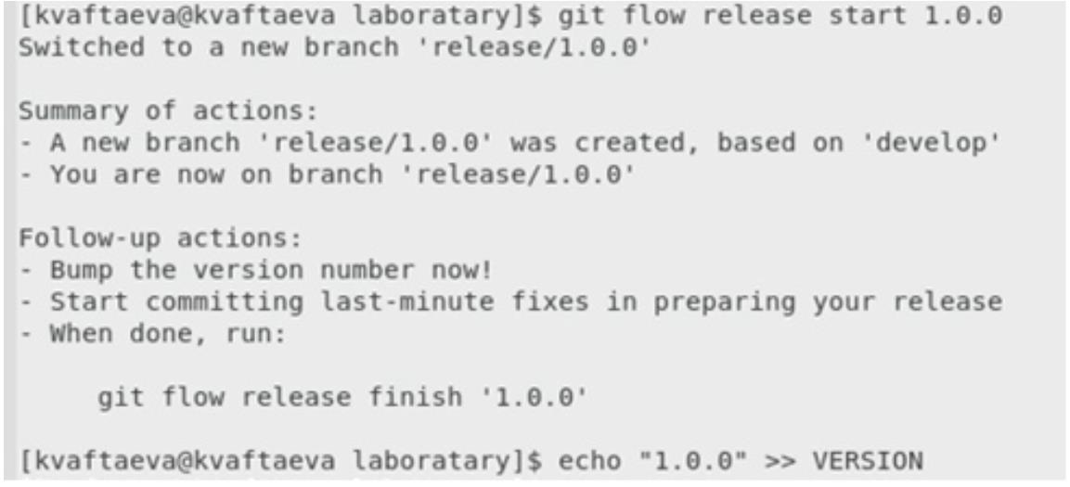
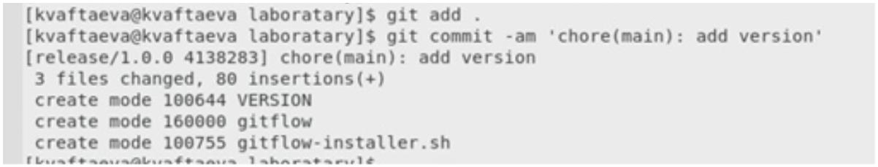
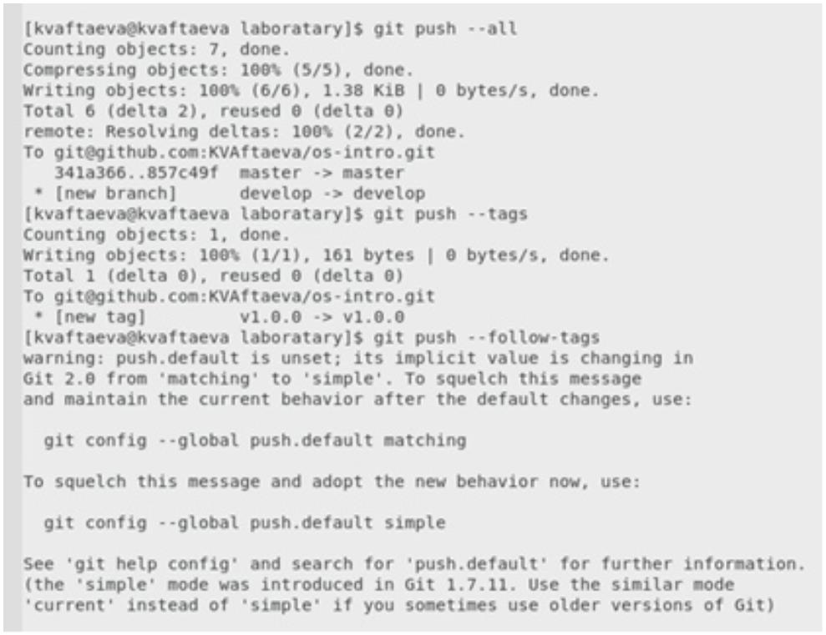
- Добавляю в индекс: git add . git commit -am 'chore(main): add version'Рис.17 Добавление в
индекс
- Зальём релизную ветку в основную ветку git flow release finish 1.0.0Рис.18 Релизную ветку в
основную В
открывшемся окне при помощи клавиши ESC переходим в режим написания. Пишем текст. С помощю той
же клавищи выходим из режима написания. Вводим :w для сохранения и :q для выхода
- Отправим данные и создадим релиз на гитхабе Рис.19 Отправка данных
#####Контрольные вопросы :
- Системы контроля версий (VCS) - программное обеспечение для облегчения работы с изменяющейся
информацией, позволяющее хранить несколько версий одного и того же документа, при необходимости
возвращаться к более ранним версиям. Предназначены для работы нескольких человек над одним
проектом, а также при разработке программного обеспечения для хранения исходных кодов
разрабатываемой программы.
- Хранилище – место «памяти», в котором будет храниться новая версия файла после его изменения
пользователем. Commit. В нем содержится описание тех изменений, которые вносит пользователь в код
приложения. История –история изменений. Обычно доступна информация о том, кто из участников, когда
и какие изменения вносил. Рабочая копия – это копия, которую мы выписали в свою рабочую зону, это то,
над чем мы работаем в данный момент. Привилегированный доступ только одному пользователю,
работающему с файлом.

- Централизованные VCS предполагают наличие единого репозитория для хранения файлов. Выполнение
большинства функций по управлению версиями осуществляется специальным сервером. Пример: AccuRev
Децентрализованные VCS не имеют единого репозитория, он у каждого пользователя свой. Помимо того,
они были созданы для обмена изменениями, а не для их объединения. Не имеют какой-то жестко заданной
структуры репозиториев с центральным сервером. Пример: Git
- При единоличной работе с VCS каждое новое изменение в репозитории сохраняется не со всеми
предыдущими версиями. Оно изменяется по системе: одно предыдущее + новая информация.
- Для начала те действия, что совершаются один раз:
• Создать репозиторий.
• Это место, где будут лежать файлы. Теперь у нас есть общее хранилище данных, с которым и будет
проходить дальнейшая работа.
• Скачать проект из репозитория.
Далее то, что будет использоваться в работе часто:
• Забрать последнюю версию • Внести изменения в проект
• Запушить код, т.е изменить код в общем хранилище • Создать ветку
• Теперь, если нужно закоммитить изменения, они по-прежнему пойдут в основную ветку. Бранч при этом
трогать НЕ будут. Так что мы можем смело коммитить новый код в trunk. А для показа использовать branch,
который будет оставаться стабильным даже тогда, когда в основной ветке всё падает из-за кучи ошибок. С
бранчами мы всегда будем иметь работающий код.
- ◦ Сохранение файлов с исходным кодом
◦ Защита от случайных исправлений и удалений
◦ Отмена изменений и удалений, если они оказались некорректными
◦ Одновременная поддержка рабочей версии и разработка новой
◦ Возврат к любой версии кода из прошлого
◦ Просмотр истории изменений
◦ Совместная работа без боязни потерять данные или затереть чужую работу
- Локальный репозиторий – она же директория “.git”. В ней хранятся коммиты и другие объекты.
Удаленный репозиторий – тот репозиторий, который считается общим, в который мы можем передать свои
коммиты из локального репозитория, чтобы остальные пользователи могли их увидеть. Локальный
репозиторий мы используем, когда работаем одни и нам нужно сохранить свои же изменения. Удаленный
репозиторий используется для групповой работы, когда в личном репозитории скопилось достаточно
коммитов, мы делимся ими в удаленном для того, чтобы другие пользователи могли видеть наши
изменения. Также из удаленного репозитория мы можем скачать чужие изменения.
- Ветка – это подвижный указатель на один из коммитов. Обычно ветка указывает на последний коммит в
цепочке коммитов. В своей ветке мы можем как угодно ломать проект, основной код при этом не
пострадает.
- Игнорируемые файлы – это, как правило, специфичные для платформы файлы или автоматически
созданные файлы из систем сборки. Некоторые общие примеры включают в себя:
• Файлы времени выполнения, такие как журнал, блокировка, кэш или временные файлы.
• Файлы с конфиденциальной информацией, такой как пароли или ключи API.
• Скомпилированный код, такой как .class или .o.
• Каталоги зависимостей, такие как /vendor или /node_modules.
• Создавать папки, такие как /public, /out или /dist.
• Системные файлы, такие как .DS_Store или Thumbs.db
• Конфигурационные файлы IDE или текстового редактора.
.gitignore Шаблоны .gitignore — это простой текстовый файл, в каждой строке которого содержится шаблон,
который файлы или каталоги следует игнорировать. Он использует шаблоны подстановки для сопоставления
имен файлов с подстановочными знаками. Если у вас есть файлы или каталоги, содержащие шаблон

подстановки, вы можете использовать одиночную обратную косую черту ( ) для экранирования символа.
Местный .gitignore .gitignore файл .gitignore обычно помещается в корневой каталог репозитория. Однако вы
можете создать несколько файлов .gitignore в разных подкаталогах вашего репозитория. Шаблоны в
файлах .gitignore сопоставляются относительно каталога, в котором находится файл. Шаблоны, определенные в
файлах, которые находятся в каталогах (подкаталогах) более низкого уровня, имеют приоритет над шаблонами в
каталогах более высокого уровня. Локальные файлы .gitignore используются совместно с другими
разработчиками и должны содержать шаблоны, полезные для всех других пользователей репозитория.Личные
правила игнорирования Шаблоны, специфичные для вашего локального репозитория и не подлежащие
распространению в другие репозитории, должны быть установлены в файле .git/info/exclude . Например, вы
можете использовать этот файл, чтобы игнорировать файлы, сгенерированные из ваших личных инструментов
проекта. Глобальный .gitignoreGit также позволяет вам создать глобальный файл .gitignore , в котором вы
можете определить правила игнорирования для каждого репозитория Git в вашей локальной системе. Файл
можно назвать как угодно и хранить в любом месте. Чаще всего этот файл хранится в домашнем каталоге. Вам
придется вручную создать файл и настроить Git для его использования.
#####Заключение: Таким образом, все цели и задачи были выполнены успешно. Был освоен GitHub, который
понадобится в дальнейшей работе.
#####Вывод: Я изучила идеологию и применение средств контроля версий.
#####Библиографический список:
- A bright future for GitHub | The GitHub Blog
- https://gist.github.com/rdnvndr/cb21a06c5a71fd71213aed1619380b8e

